Exercício em aula (25/03 e 01/04) – Avaliação de Usabilidade

Site escolhido: [**CNN Brasil | Notícias Ao Vivo do Brasil e do Mundo**](https://www.cnnbrasil.com.br/)

Objetivo: Acessar o [**blog**](https://www.cnnbrasil.com.br/blogs/mariana-janjacomo/internacional/na-florida-aborto-a-partir-das-seis-semanas-de-gravidez-deve-ser-proibido/) da jornalista Mariana Janjácomo.

*Landing page*

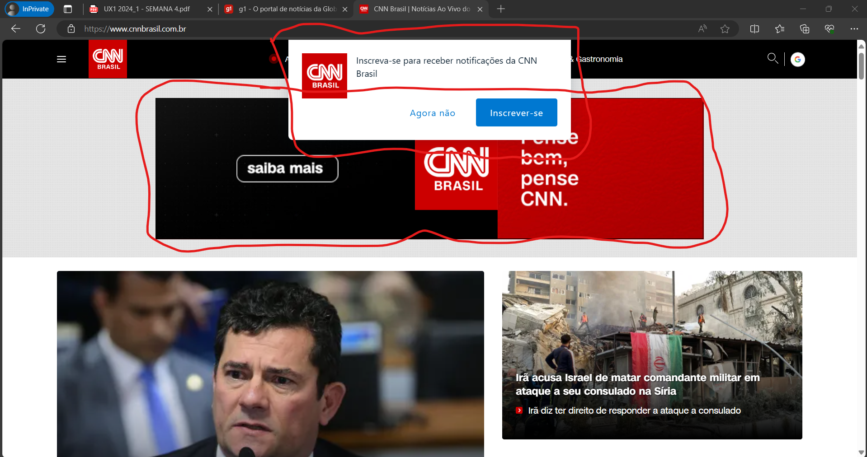

https://www.cnnbrasil.com.br/

Logo de cara é possível observar que a hierarquia de informações do site não faz sentido. Circulados estão alguns problemas, como:

* Um anúncio que ocupa quase metade da página inicial, ocultando o que deveria ser a prioridade, a/as manchete(s) e forçando o leitor a pensar e “rolar” a página para baixo.
* Uma caixa estimulando a inscrição para recepção de notificações do site que além de não gerar nenhum tipo de satisfação pode até mesmo irritar o usuário, que tão somente quer ler uma manchete do site.

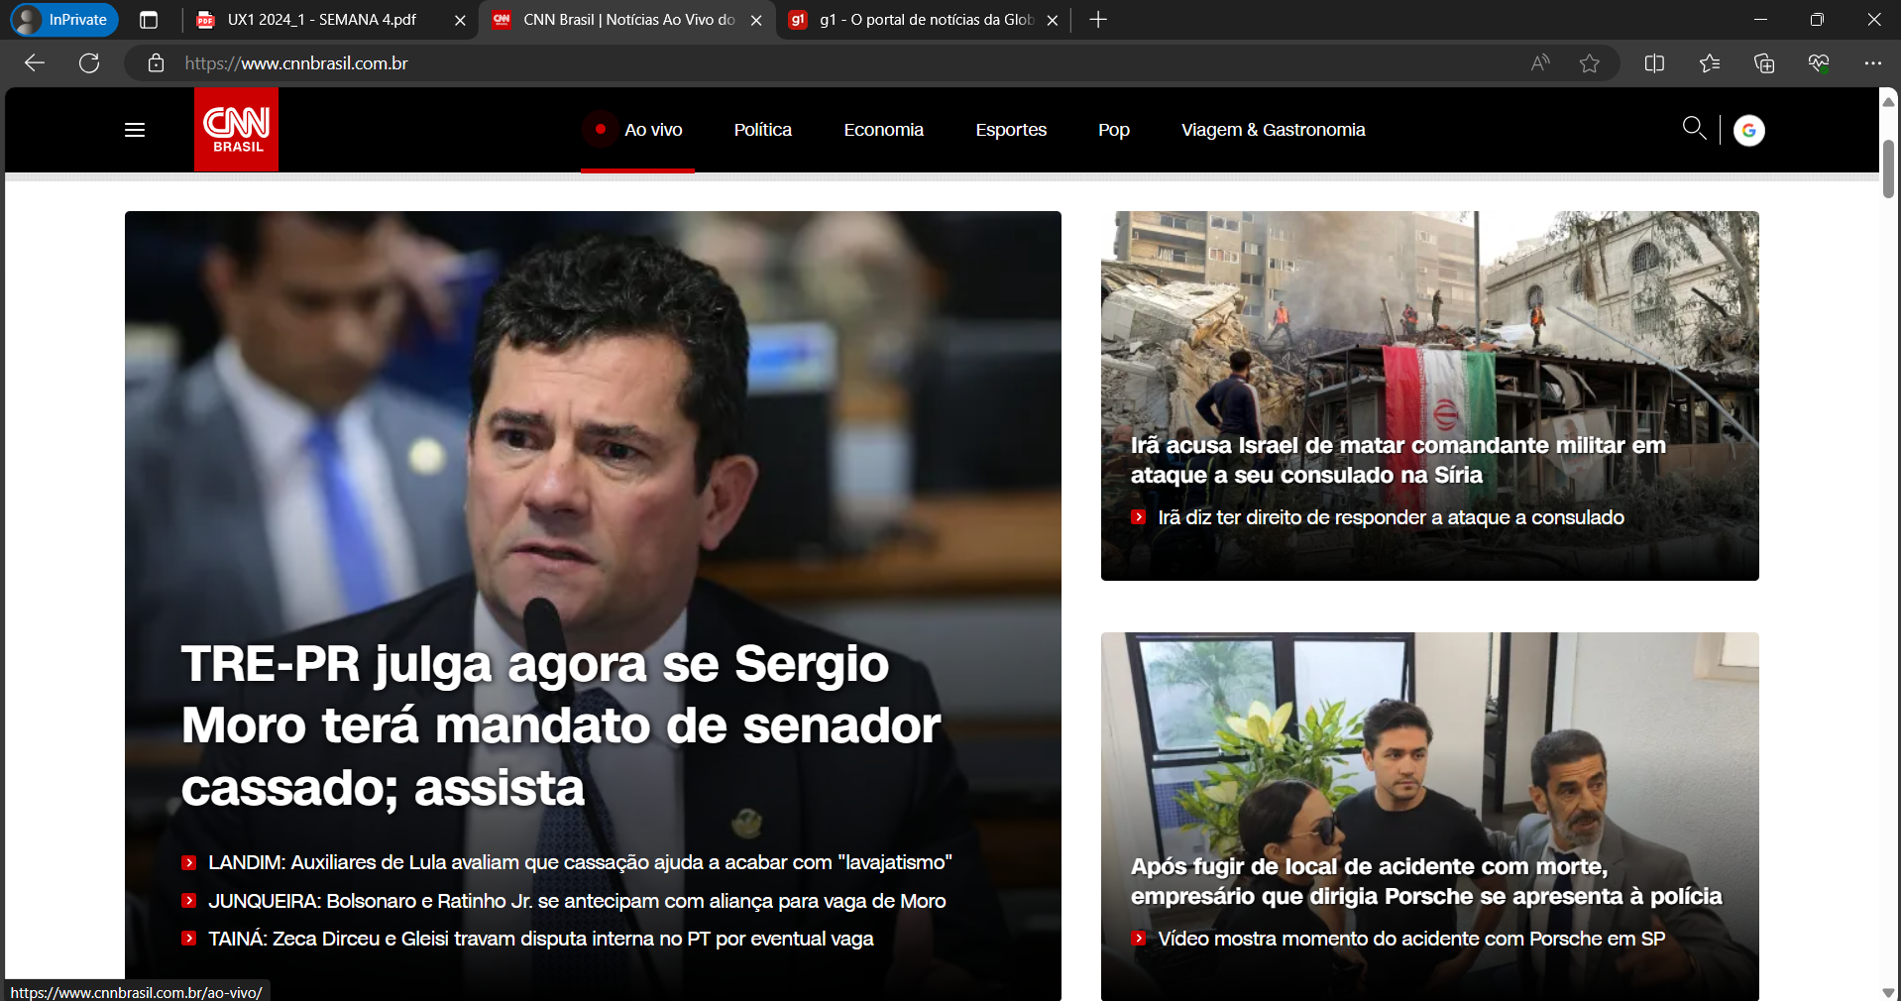

https://www.cnnbrasil.com.br/

Fechando a caixa e “rolando” para baixo, é possível chegar às manchetes, que tem *design* claro e objetivo, com imagem e texto dispostos de maneira equilibrada, não requerendo nenhum tipo de esforço extra por parte do usuário, que apenas às lê e interpreta conforme deseja.

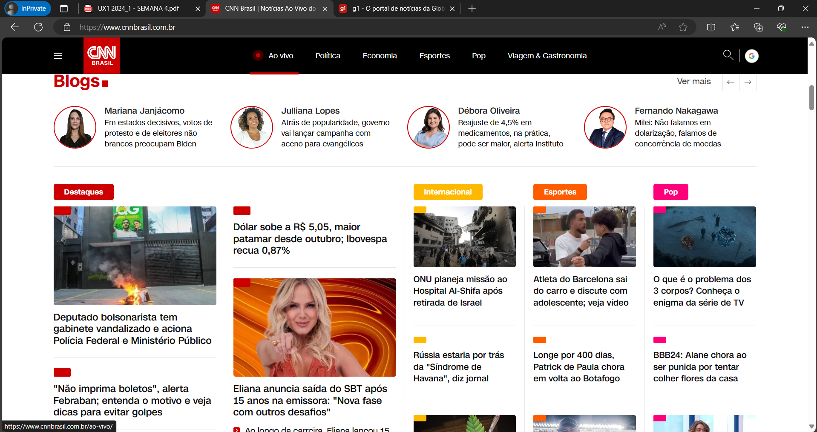

https://www.cnnbrasil.com.br/

Descendo mais ainda, por fim, é possível ler aquelas notícias que, por não se tratarem de manchetes, contém muito mais elementos de texto do que visuais, visto que o intuito não é exatamente o de chamar atenção para algum acontecimento específico, mas sim de fazer uma coleção das principais notícias que não se tornaram manchetes. Além disso, os títulos das colunas estão expostos (incluindo o blog que queremos ler).

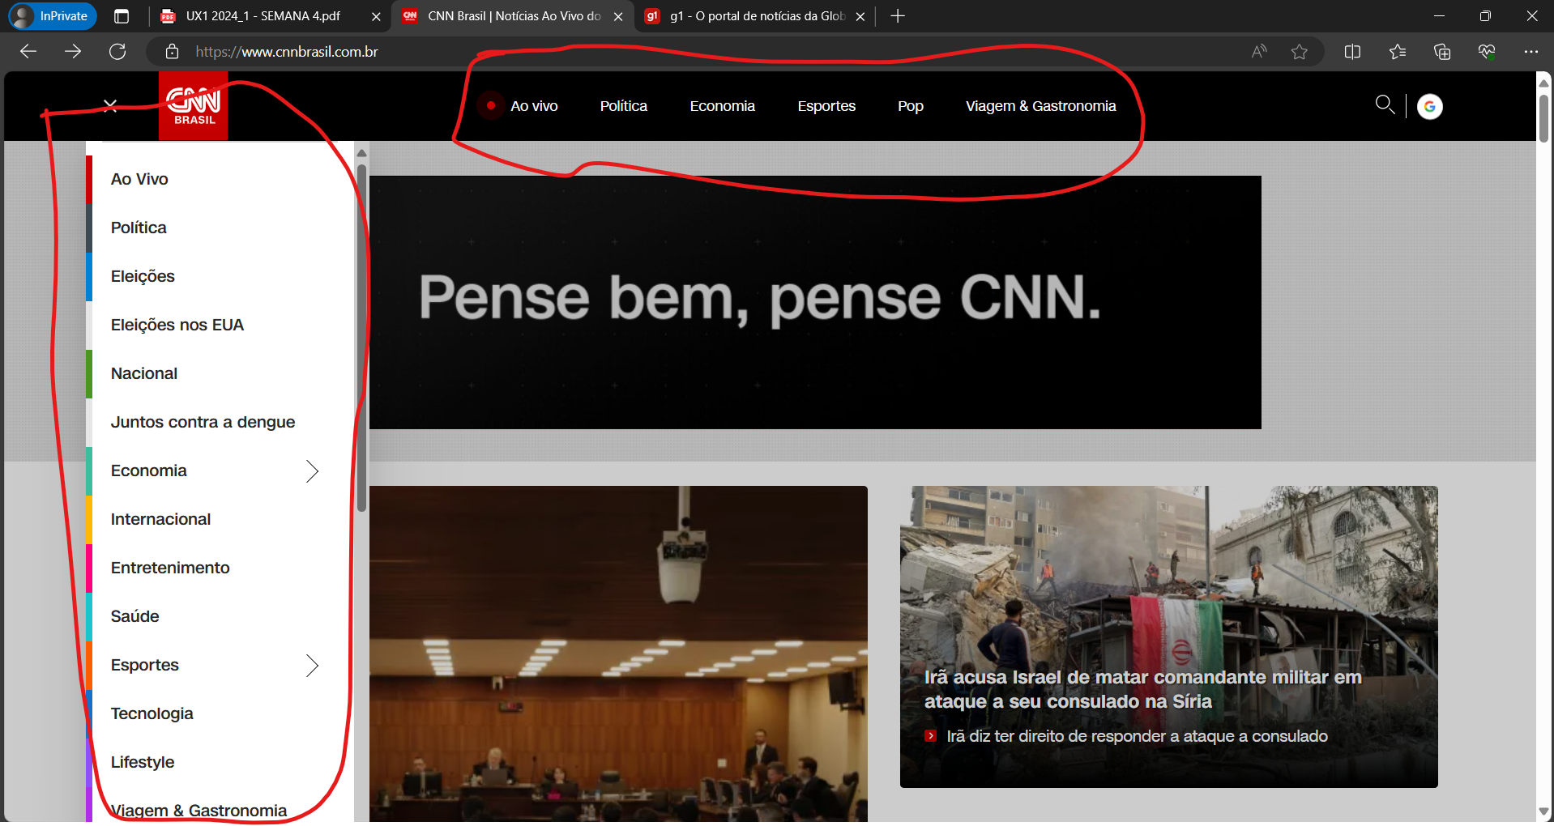

https://www.cnnbrasil.com.br/

Além de clicar em uma notícia ou blog, também é possível acessar seções específicas através dos menus de navegação (circulados). Percebe-se que algumas seções são encontradas em ambos menus, o que é um tanto redundante. Para acessar o menu lateral, é necessário clicar no símbolo das três listras, circulado abaixo.

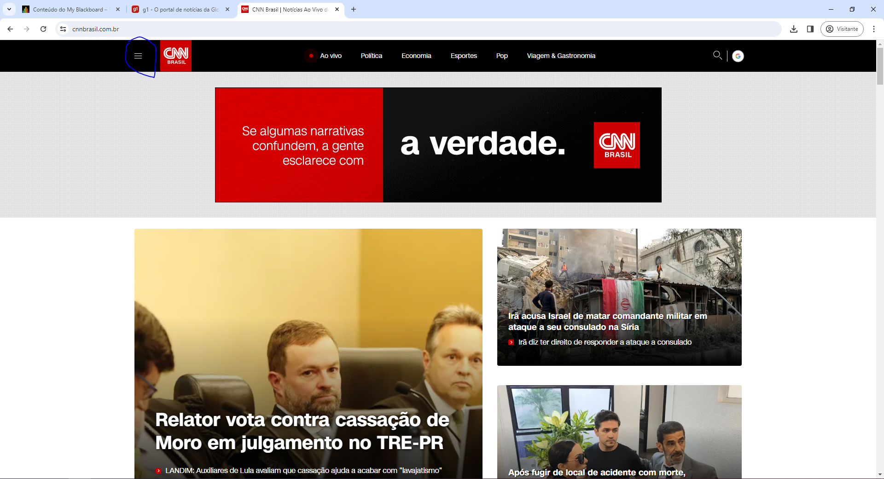

https://www.cnnbrasil.com.br/

Aba ao vivo

Como vemos abaixo, ao clicar na aba “Ao vivo” do menu de navegação horizontal, uma transição ocorre, “puxando” um player de vídeo que reproduz a programação da emissora ao vivo. Essa transição ocorre de forma rápida e satisfatória. Além disso, o *layout* da página com o *player* aberto é elegante, e bastante claro, demonstrando uma descrição do programa atual bem como quais os programas que vem a seguir.

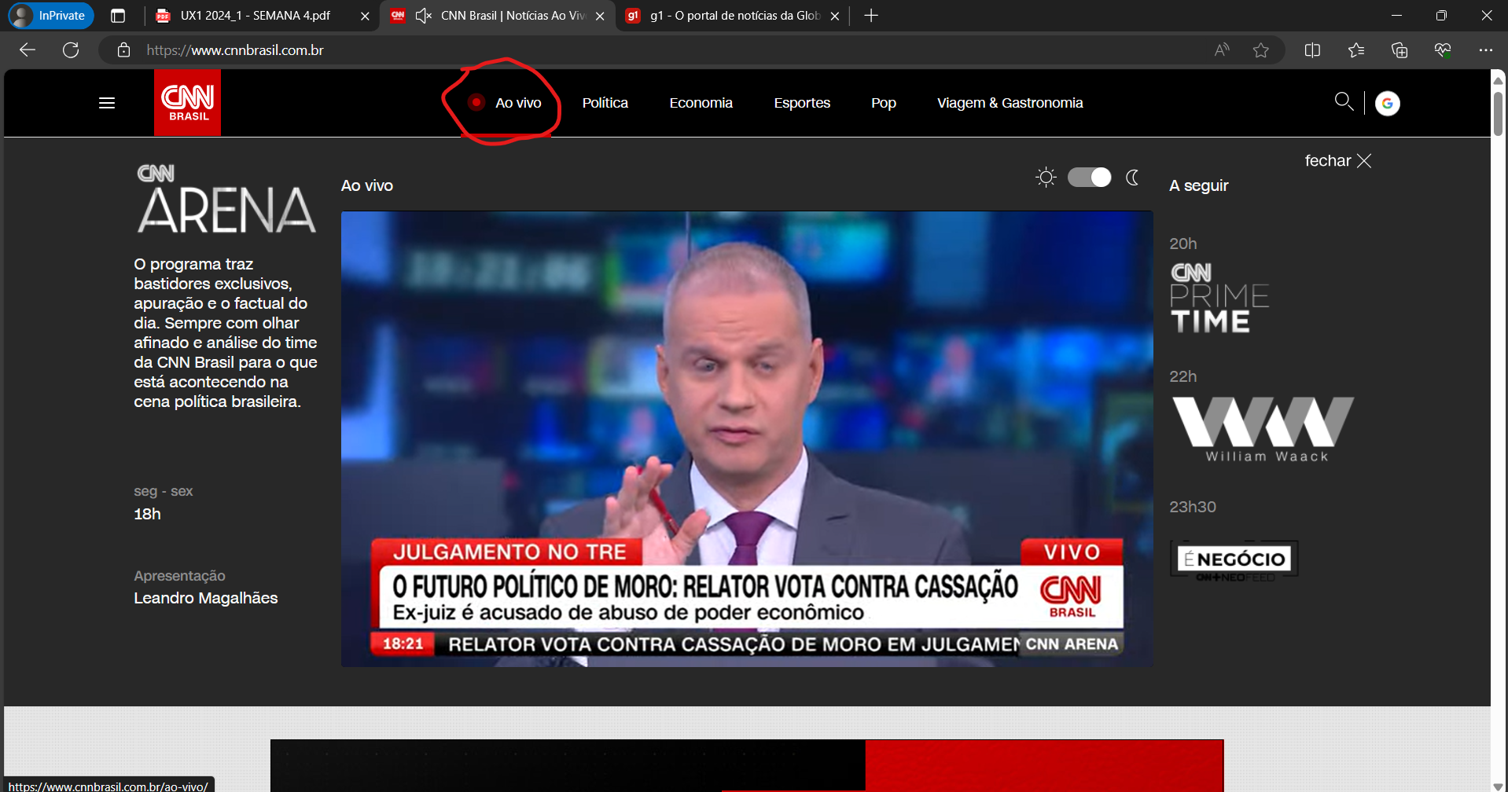

https://www.cnnbrasil.com.br/

Página do blog

É possível visualizar abaixo que, ao acessar o blog que queremos, o mesmo fenômeno ocorrido na página inicial se repete: um anúncio ocupa quase metade da página, tornando a experiência do usuário muito pobre e pouco satisfatória, visto que este tem que pensar e “rolar” a página para ler a notícia que deseja. Agora, entretanto, além de descer para passar pelo anúncio que ocupa meia página, é necessário ainda descer mais para poder passar por uma imagem que ocupa praticamente toda a tela. A imagem em si até torna a experiência de leitura mais “personalizada” e contextualiza os elementos de texto da coluna com um elemento visual, porém, visto que o usuário já teve que “vencer” um anúncio que ocupava quase meia página, ter que “rolar” mais uma página inteira para poder ler o corpo da notícia se torna exagerado.

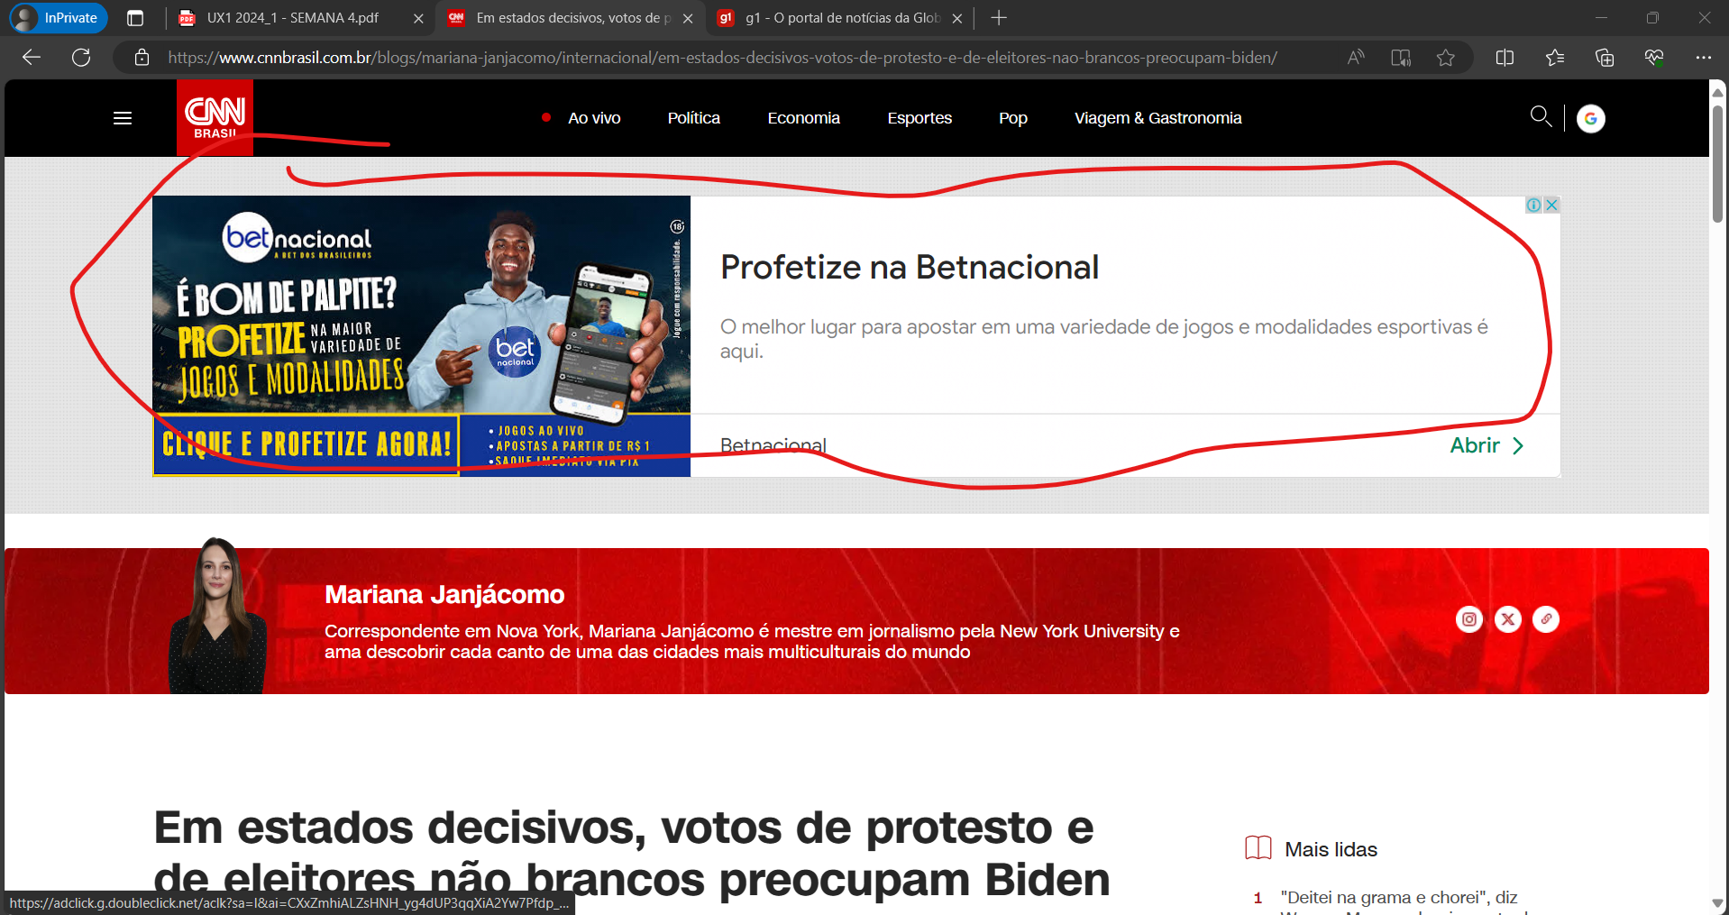

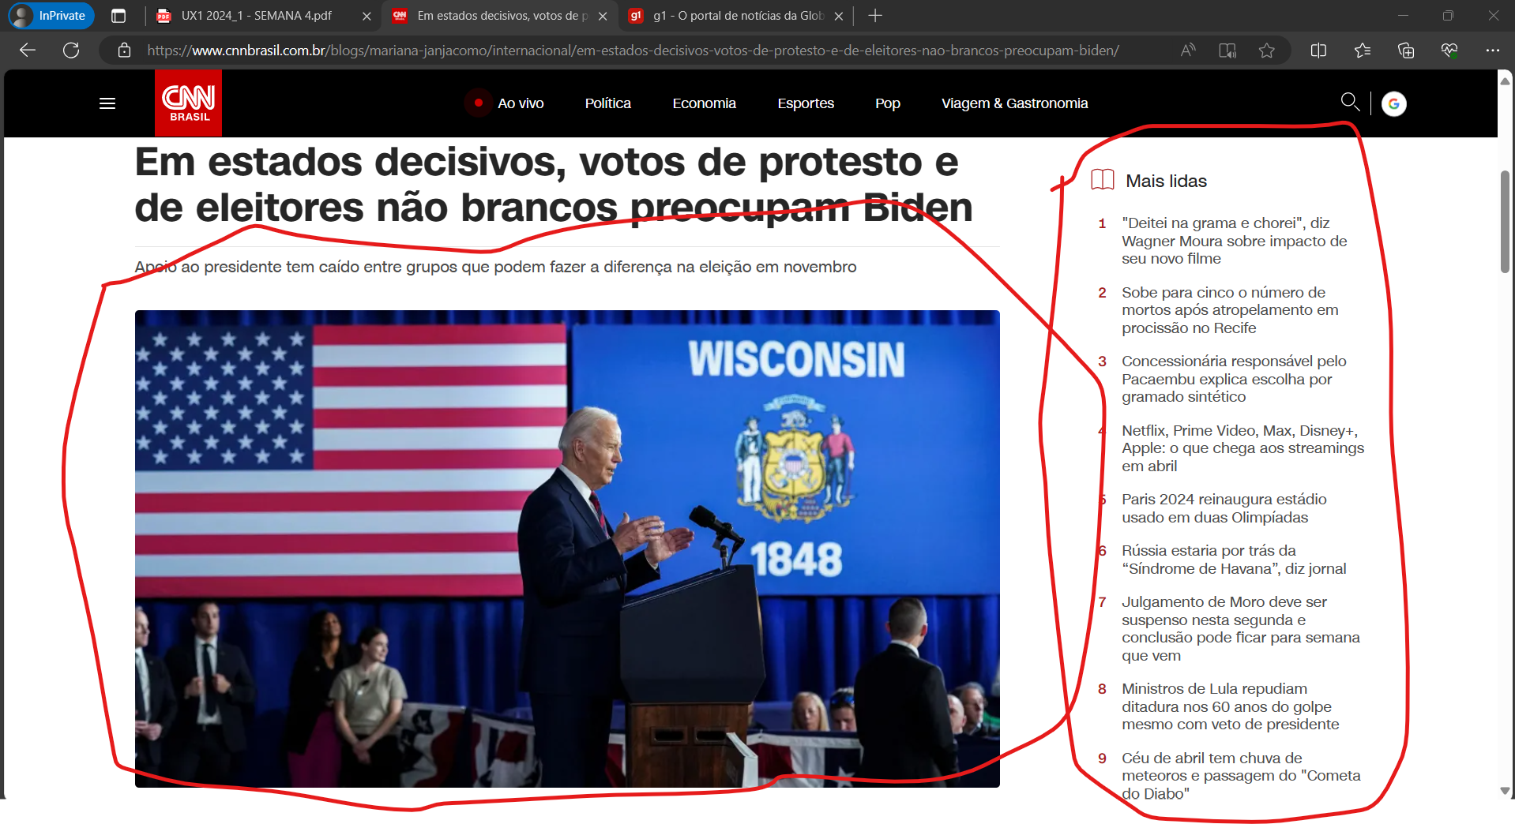 https://www.cnnbrasil.com.br/blogs/mariana-janjacomo/internacional/em-estados-decisivos-votos-de-protesto-e-de-eleitores-nao-brancos-preocupam-biden/

Apesar disso, pode-se ressaltar o menu lateral como um ponto positivo no quesito da experiência do usuário. Este fornece acesso rápido para as dez notícias mais lidas do site, sendo simples, direto e funcional. Vale ressaltar que a página do blog é idêntica à de qualquer outra notícia encontrada no site.

Versão móvel

A página inicial para dispositivos móveis é praticamente igual à versão *desktop*, com um *design* responsivo e ainda mais claro, dado a ausência do anúncio que ocupava quase meia página na versão original do site.



https://www.cnnbrasil.com.br/

Ao “rolarmos” para baixo, é possível encontrar nosso blog de interesse.

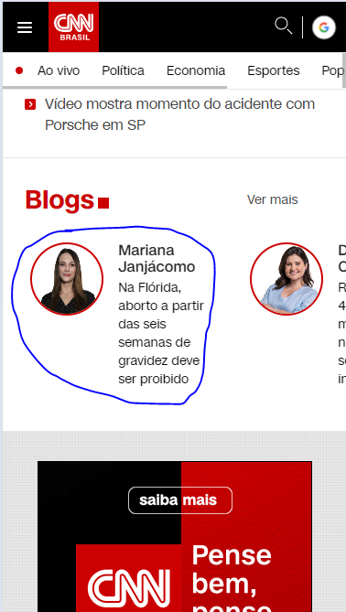

https://www.cnnbrasil.com.br/

Enfim, é possível acessar o conteúdo do mesmo:

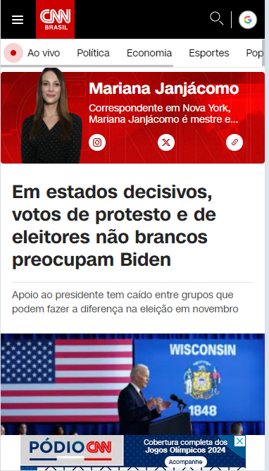

https://www.cnnbrasil.com.br/blogs/mariana-janjacomo/internacional/em-estados-decisivos-votos-de-protesto-e-de-eleitores-nao-brancos-preocupam-biden/

Comparação com G1

Vamos supor que seja de interesse acessar o blog da jornalista Ana Flor. É possível perceber imediatamente que, assim como no site da CNN Brasil, o G1 também sofre do mesmo problema de anúncio na sua página inicial.

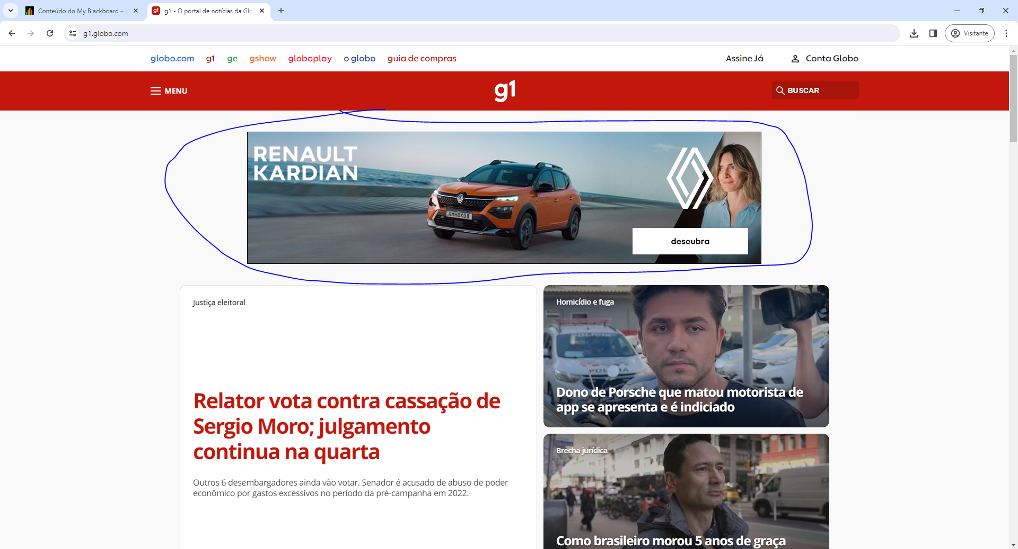

https://www.g1.globo.com/

Ao rolar passar pelas manchetes, nota-se que as demais notícias estão dispostas em formato de lista, o que, para um site de notícias, não parece ser a melhor abordagem, dado que o leitor terá de rolar para baixo para ver novas notícias, quando as informações poderiam estar melhor distribuídas pela tela, como no site da CNN Brasil.

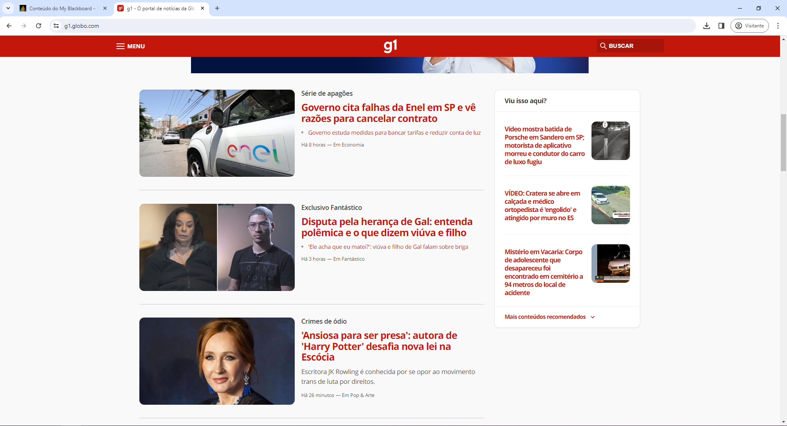

https://www.g1.globo.com/

Também é possível observar a existência de um menu lateral, acessado da mesma forma que no site da CNN Brasil. Existe, porém, a diferença de que a palavra “MENU” está escrita ao lado do símbolo de menu, o que melhora a usabilidade sem atrapalhar a visualização.

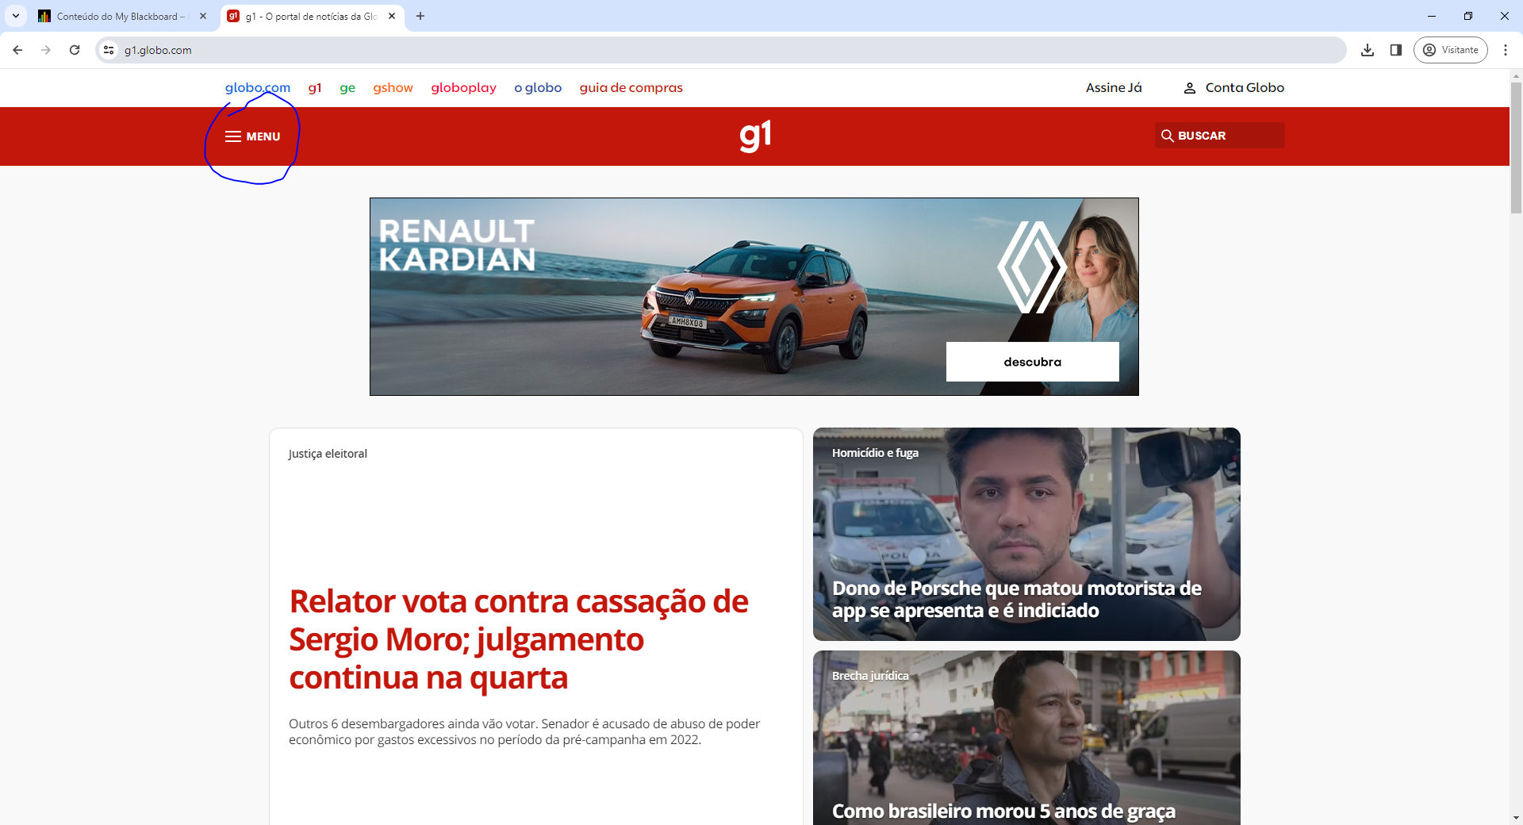

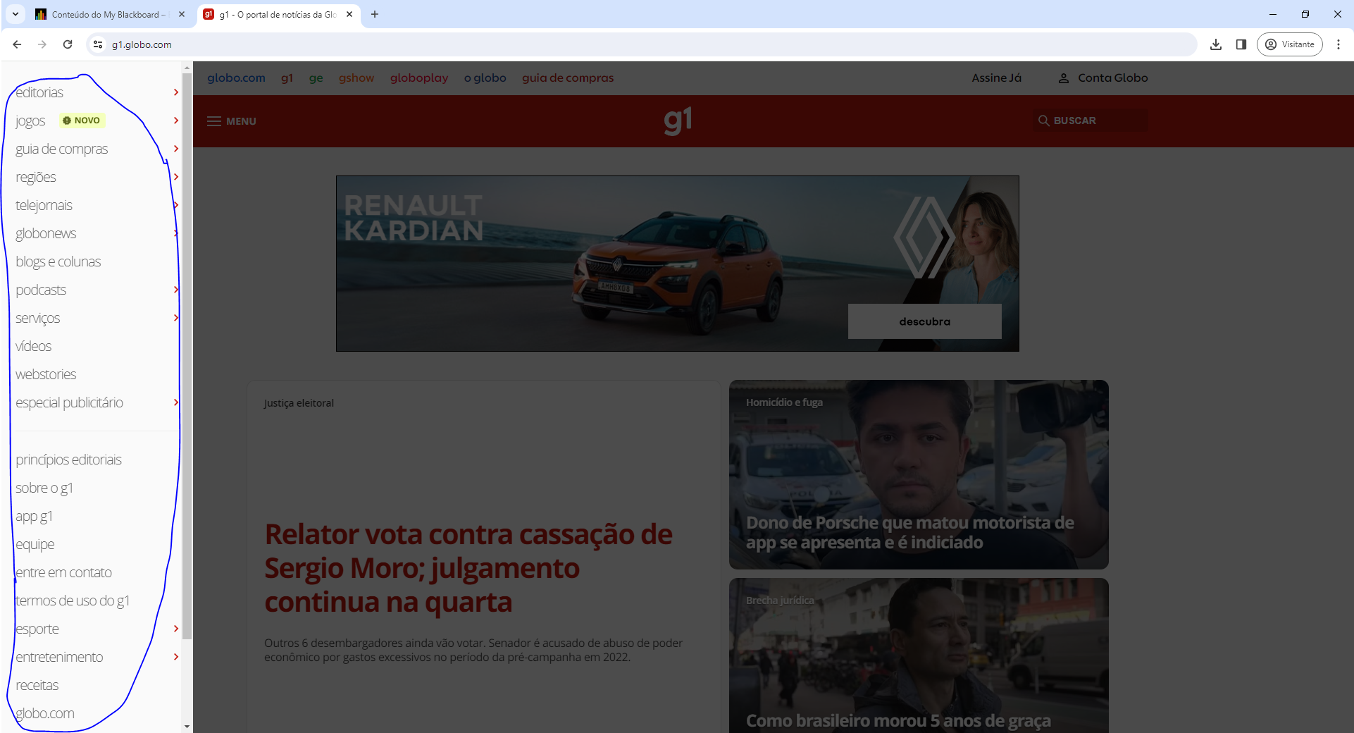

https://www.g1.globo.com/

Como observado, a página inicial não dá acesso a nenhum blog, sendo necessário acessá-la pelo menu vertical, como demonstrado abaixo:

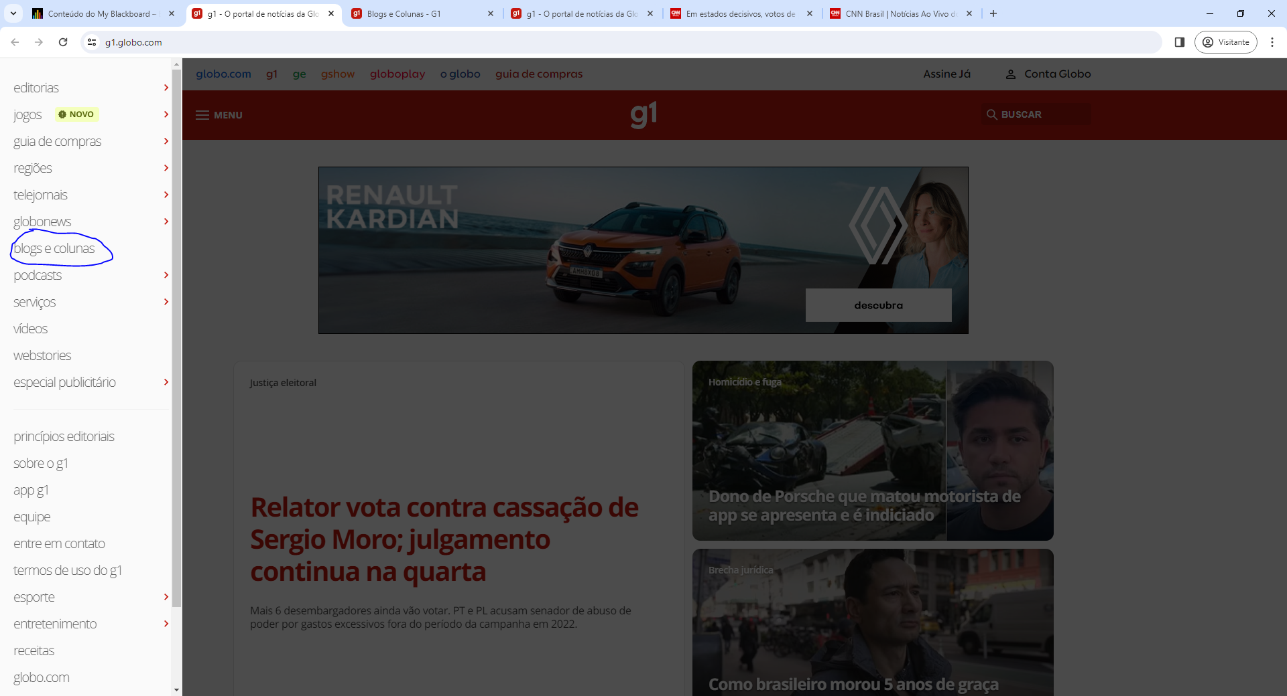

https://www.g1.globo.com/

Só então é possível clicar no blog da jornalista Ana Flor e, enfim, lê-lo.

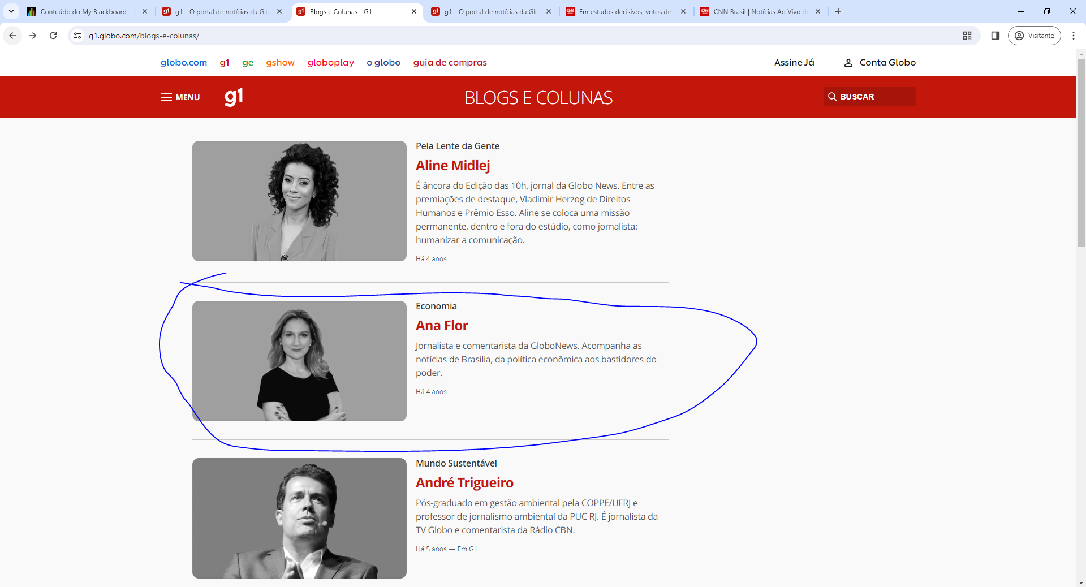

https://g1.globo.com/blogs-e-colunas/

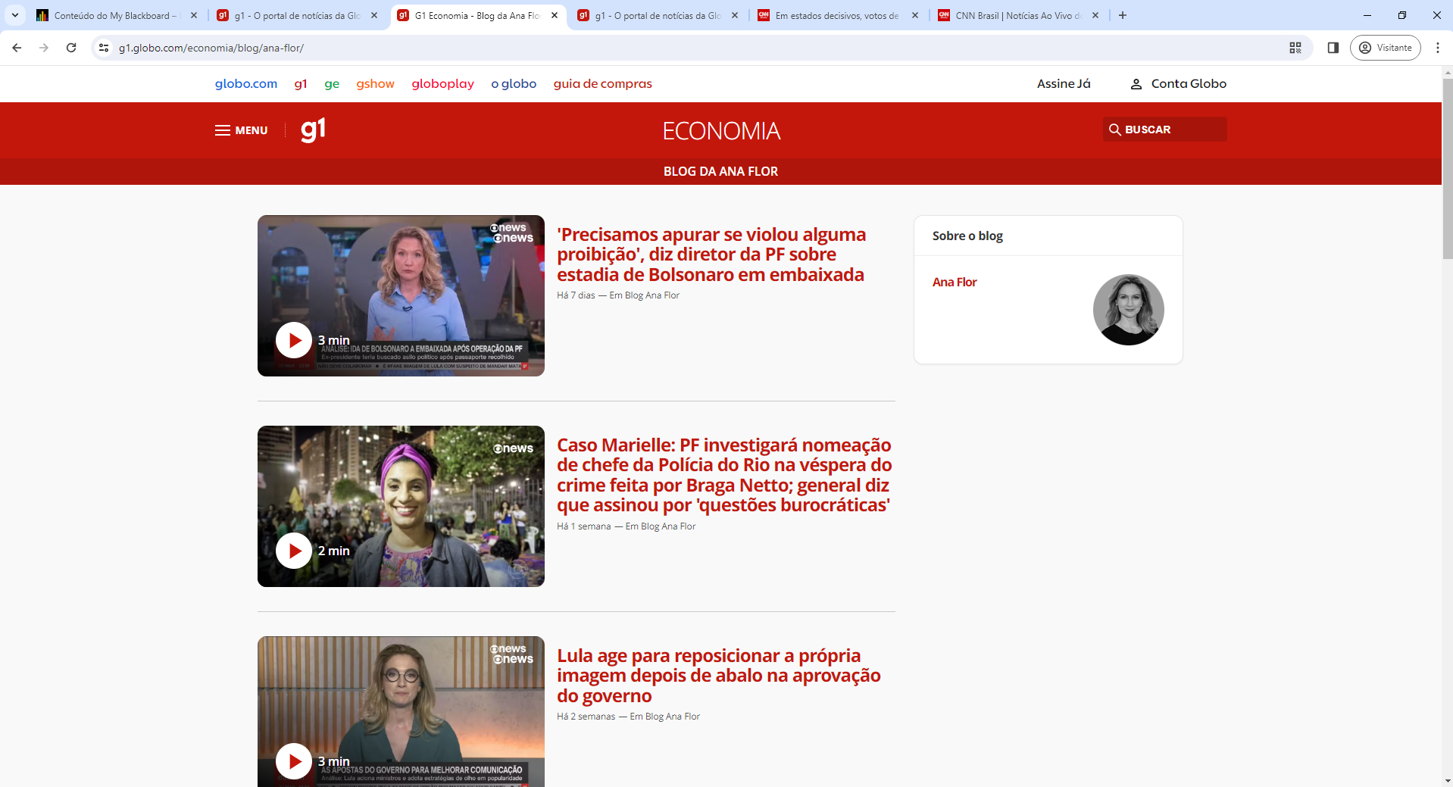

https://g1.globo.com/economia/blog/ana-flor/

Em dispositivos móveis, o acesso ocorre da mesma forma. Além disso, assim como no site anteriormente observado, o site não apresenta anúncio algum na página inicial nessa versão.



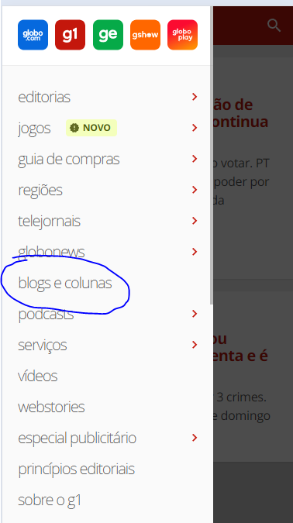

https://www.g1.globo.com/

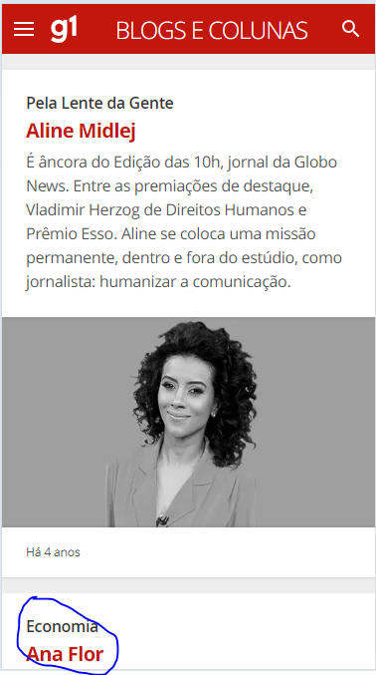

https://g1.globo.com/blogs-e-colunas/

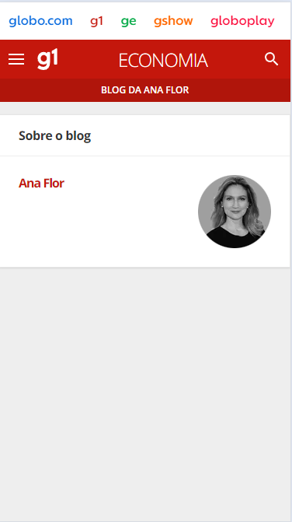

https://g1.globo.com/economia/blog/ana-flor/

Considerações finais

Por fim, nessa seção avalia-se os quesitos clareza, navegação, layout e carregamento do site CNN Brasil, bem como compara-se este com o site G1, além de promover sugestões de possíveis melhorias.

* **Clareza**: Apesar de se tratar de um site de notícias, a organização do site permite uma exibição clara e sem uma “amontoação” de notícias. Seria, tão somente, melhor se o anúncio no topo das páginas e a caixa pedindo para que o usuário ative as notificações do site não existissem ou, pelo menos, fossem menores. Tais questões não ocorrem na versão móvel, o que à torna superior no aspecto clareza.
* **Navegação**: Encontrar o blog desejado não requereu muito pensamento, podendo ser acessado tanto através da página inicial quanto do menu vertical, sendo a primeira forma mais intuitiva. Por outro lado, seu concorrente G1 não exibe seus blogs na página inicial, exibindo apenas no menu vertical, o que, mais uma vez, é uma vantagem do site CNN Brasil. A navegação da versão móvel se dá da mesma forma que na versão *desktop*.
* **Layout**: O site é estruturado de forma clara e objetiva. Além disso, diferentemente do site G1, que exibe suas notícias em formato de lista, as notícias ocupam toda a tela no site da CNN Brasil. Seu esquema de cores é bom, correspondendo ao da emissora. A despeito disso, a criação de uma versão escura seria, além de bem-vinda, um diferencial frente aos concorrentes. O comportamento é o mesmo na versão móvel.
* **Carregamento**: O site carrega as páginas e elementos de forma rápida e completa, o que não ocorre sempre no site G1, que por vezes não carrega todos elementos da página, principalmente imagens. Novamente, a versão móvel é idêntica à versão de *desktop*.